HERRAMIENTAS DE GESTION

ASANA
https://asana.com/es
Asana es una herramienta web de gestión de proyectos muy completa.
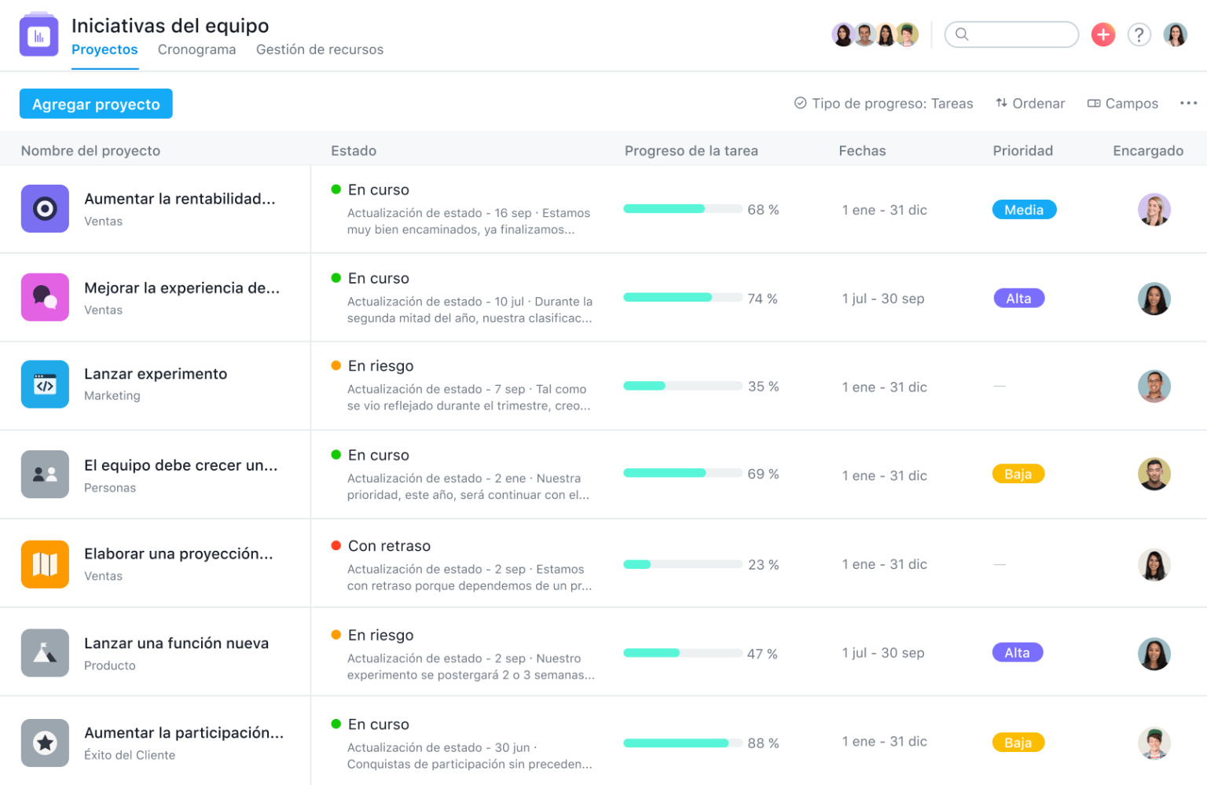

Ofrece una versión libre de costo con una buena cantidad de funcionalidades que pueden ser suficiente para la gestión de proyectos de equipos pequeños.

Entre sus características más interesantes tenemos:
Interfaz atractiva.
Cuenta con aplicaciones móviles para iOS y Android.
Gestión de proyectos, tareas, reuniones y programas.
División de tareas en subtareas.
Creación y visualización de hitos.
Permite adjuntar archivos a las tareas.
Permite la utilización de reglas para automatizar acciones importantes.
Proceso de aprobaciones simplificado.
Sincronización de las tareas en varios proyectos.
Control de dependencias entre tareas.
Plantillas personalizadas.
Gestión de recursos.
Visualización de cronogramas.
Facilita la comunicación interna entre los usuarios.
Integración con servicios de terceros.
Puedes adquirir Asana de forma gratuita con equipos de hasta 15 miembros y tamaños de archivo de 100MB como principales limitaciones.

Kanbanize
Kanbanize es el software líder para la gestión de proyectos agile y de cartera. Proporciona visibilidad en todos los proyectos y carteras, conecta la planificación y la ejecución y ayuda a los equipos a hacer entregas más rápido. Basado en la idea de que todos los procesos evolucionan, Kanbanize puede adaptarse rápidamente a los cambios en tu organización, independientemente de que se trate de una startup o una corporación.
herramienta de gestión de proyectos
Kanbanize ofrece un rendimiento increíble – desde la visualización de las iniciativas clave de la empresa hasta su división en varios niveles de elementos de trabajo jerárquicos.
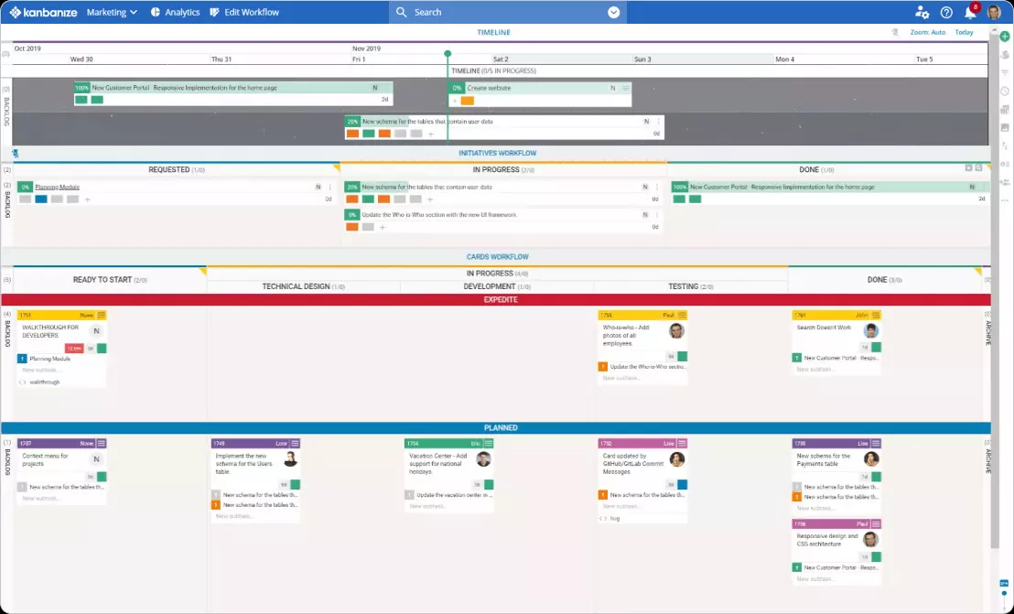
El software combina un conjunto avanzado de herramientas Kanban, incluyendo herramientas de colaboración simples y fáciles de usar que pueden ayudar a tu equipo a evaluar el progreso de tus proyectos.

Herramientas clave:
Línea de tiempo de proyecto.
Tableros Kanban.
Seguimiento de tiempo.
Automatización del flujo de trabajo.
Previsión de proyectos.
Informes automatizados del estado del proyecto.
Gestión de dependencias.
Potente módulo de análisis.
Visualización de OKR.

Jira
https://www.atlassian.com/es/software/jira
Jira es una solución de rastreo de problemas y de proyectos ampliamente usada que admite el mapeo de tareas, la priorización y la delegación.
El producto está diseñado específicamente para ingenieros de software ya que los ayuda a crear flujos de trabajo agile, visualizar errores, asignar tareas y dar seguimiento a la actividad del equipo. Con Jira, también puedes generar gráficos e informes, la mayoría de estos orientados a Scrum, como diagramas Burndown, diagramas Burn Up, informes sprint, etc.
La interfaz simple y fácil de usar permite a los usuarios colaborar y optimizar todos sus procesos de trabajo fácilmente.
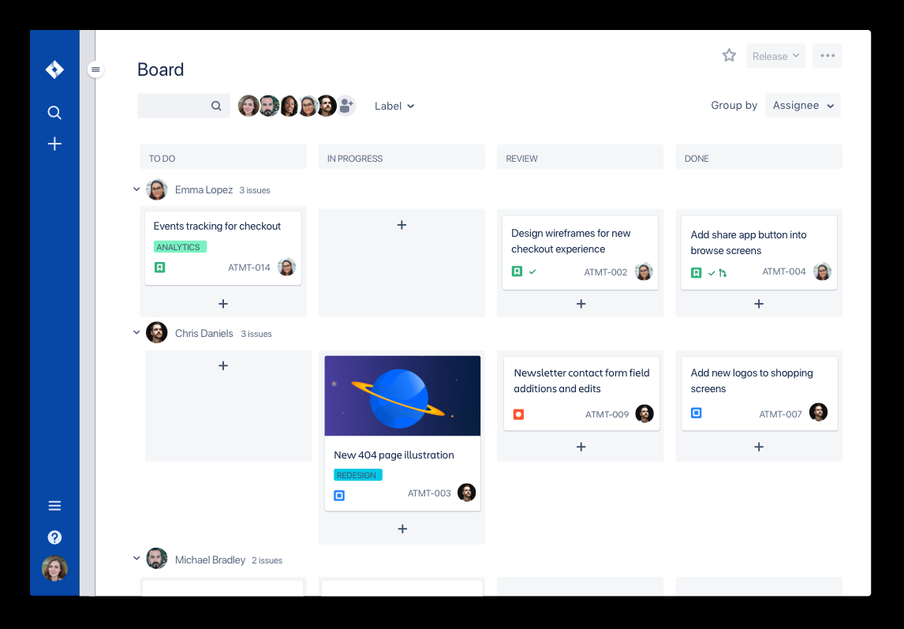

Herramientas clave:
Tableros Scrum.
Hojas de ruta.
Informes agile.
Filtros personalizados.
Automatización de procesos.
Gestión de errores y defectos.
Búsqueda y filtrado.

ProjectManager
https://www.projectmanager.com
Esta herramienta te brinda múltiples opciones para gestionar tareas y proyectos. ProjectManager combina funciones de planificación de proyectos y herramientas de programación con la colaboración de herramientas para equipos. Con este software puedes planificar sprints o proyectos en cascada en diagramas de Gantt interactivos. Los equipos, por otro lado, pueden colaborar en las tareas.
En general, el software es intuitivo y tiene bastantes maneras de ver tus proyectos y dar seguimiento a su progreso.
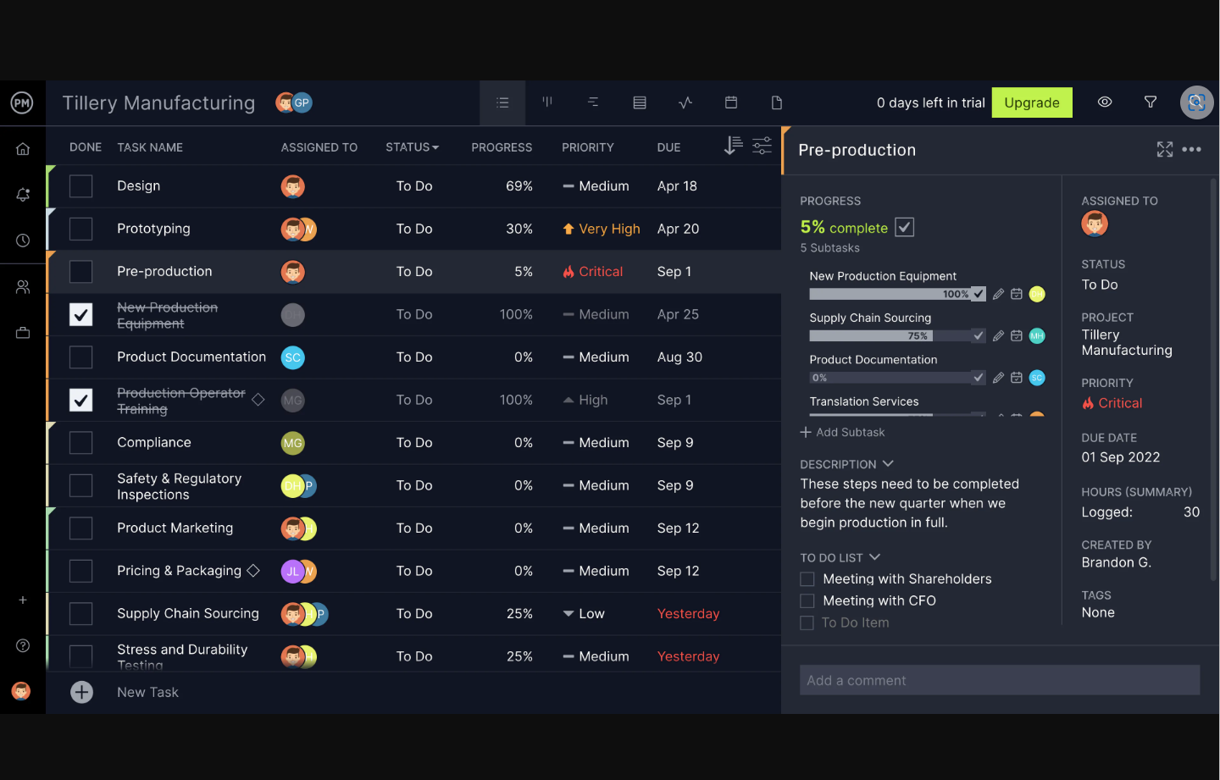

Herramientas clave:
Paneles de control en tiempo real.
Diagramas de Gantt.
Gestión de tareas.
Informes de proyectos.
Hojas de horas.
Gestión de carga de trabajo de equipo.
Programación.

Trello
https://www.atlassian.com/es/software/trello
Trello sirve para organizar, coordinar y gestionar cualquier tipo de tareas, ya bien sean proyectos laborales, tareas del día a día, planificación y ejecución de viajes e itinerarios, entre otras actividades que requieran establecer listas de actividades a llevar a cabo. En la gestión de proyectos con Trello podemos compartir el tablero con el resto del equipo y a su vez conocer los diferentes estatus en itos marcados en nuestro proyecto, quien ejecuta y el rendimiento de en tiempo de cada uno de los miembros involucrados.
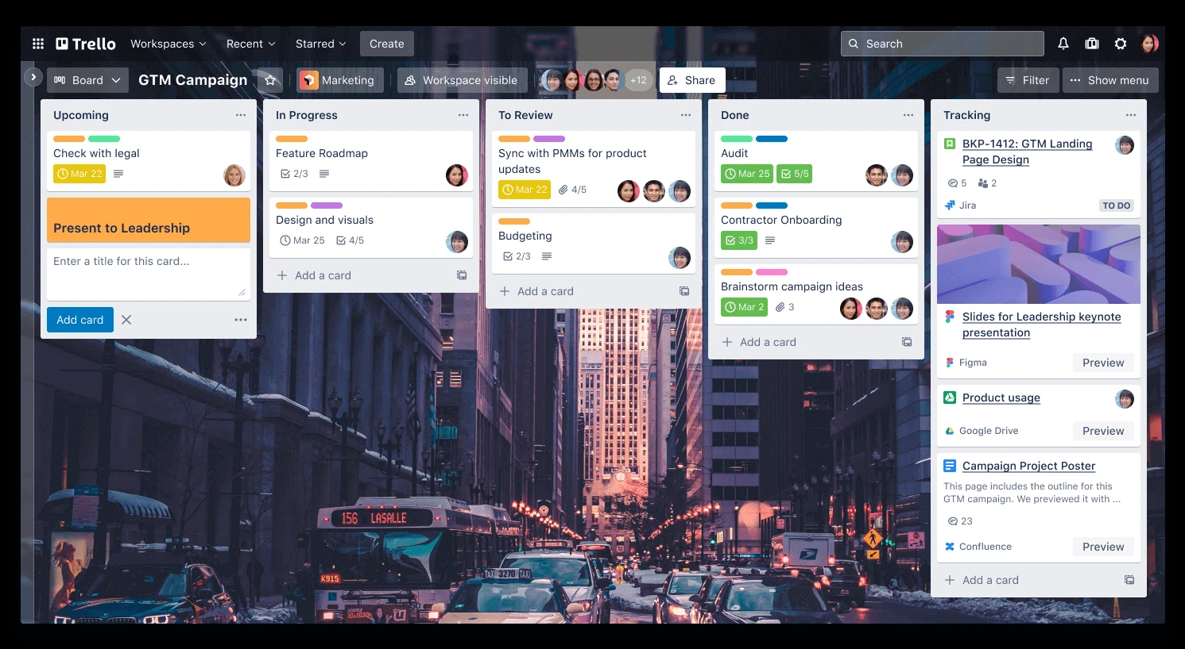

Características de Trello
Sistema de trabajo colaborativo.
Asignación de tareas a cada uno de los miembros del equipo de trabajo.
Envío de notificaciones por correo electrónico (e-mail) de alerta y recordatorios.
Registro de actividades en el log de estas, a través del cual podemos conocer de forma actualizada todas las novedades llevadas a cabo con su detalle.
La versión gratuita es muy completa y cubre los principios básicos de la gestión de proyectos.
Es posible personalizar la apariencia de cada uno de los tableros que se tengan.
Permite adjuntar archivos.
Organizar tareas con etiquetas.
Es posible aplicar fecha de vencimiento a las tareas.
Es multiplataforma, se encuentra disponible tanto para PC como para dispositivos móbiles apple y android (teléfonos, tablets, iPad, Kindles).
Cuenta con un diseño minimalista, que gracias a su simplicidad es muy intuitivo y fácil de usar.
Multilenguaje, disponible en varios idiomas.
La información se encuentra sincronizada en la nube.
Permite la integración con Google Drive.

Ventajas de Trello
https://trello.com/es/platforms
Además de que cuenta con una versión bastante completa de forma gratuita, su sencillez e interfaz algunas de las ventajas de Trello que podemos destacar son:
Las tareas y proyectos son compartidos en tiempo real.
Velocidad de carga rápida.
Permite agregar comentarios.
Cuenta con un motor de búsqueda interna.
Es posible configurar las opciones de privacidad de los tableros, administrando a quienes se le comparten (cuales son públicos y cuales dejamos privados según sea nuestro requerimiento).
Utiliza SSL.
Permite observar el estatus de cada tarea y así centrar los esfuerzos y conocer cómo va el proyecto.
Incrementa la productividad del equipo.
Mantiene organizado todo el proceso.
Según sea la disponibilidad de los recursos, es posible asignar tareas pendientes a más de una persona para que sean llevados a cabo en tiempos de ejecución óptimos.
Es rápido.
Cuenta con atajos de teclado como por ejemplo: atajos para filtrar por etiquetas, buscar tableros, establecer asignaciones, entre otros.
Se mantiene en constante actualización.
Esta aplicación permite la integración con otras herramientas.
La versión gratuita permite tener hasta diez (10) tableros para trabajar.
En la página oficial de Trello podemos resolver nuestras inquietudes y encontrar con soporte a través de su blog, el cual se encuentran actualizando constantemente.

Desventajas de Trello
Como desventaja podemos mencionar las siguientes:
En vista de que en Trello todo se encuentra organizado en tableros, al momento de llevar a cabo proyectos grandes puede llegar a ser tedioso el momento de crear nuevas tareas y/o asignaciones.
No cuenta con etiquetas globales de proyecto, si no que en cada tablero se deben establecer las etiquetas.

